Кол-во символов в тексте (без пробелов): 1500

1. Нижеуказанные ключевые слова должны быть использованы не более 1 раза в начале текста.
Можно использовать склонение, но без изменения и включения дополнительных слов внутри фразы.

2. Тексты разбивать на несколько абзацев тегами <p></p>.
В идеале должно быть 3 абзаца на данное количество символов.

3. Текст должен быть читаемый, простой без воды.

4 Заголовки <h1></h1> <h2></h2> не нужны

Ключи, которые не склонять (они же темы текстов):
- Ремонт Nokia 5.1
- Замена стекла Nokia 5.1
- Замена дисплея Nokia 5.1
- Замена экрана Nokia 5.1
- Замена аккумулятора Nokia 5.1

Доп. Слова (можно менять падеж):

1. Сервисный центр
2. {Город}
3. Цена
4. Стоимость
5. Где
6. Сколько
7. Nokia
8. Мастерская
9. Сервис
10. Гарантия
11. Диагностика бесплатно
12. Ремонт
13. Замена
14. Выезд курьера бесплатно

Проверка по text.ru

уник – от 90%

вода - не больше 25%

спам – не больше 45%

Ремонт Nokia 5.1
<p>Как правило, мобильный телефон всегда ломается не вовремя. Это связано с тем, что реально подходящего времени для этого просто нет, ведь в современном мире гаджет нужен каждый день. Именно поэтому, если смартфон вышел из строя, его необходимо отправить на ремонт как можно быстрее. Если вы обратитесь в наш сервисный центр в {Город}, то сможете получить качественно отремонтированный смартфон в самое ближайшее время. Наши специалисты ежедневно выполняют ремонт Nokia 5.1, поэтому знают, как нужно правильно проводить операцию. Все работы в нашей мастерской по замене или починке проводятся оперативно и по наиболее приемлемой стоимости. Работы выполняются на совесть, поэтому вы можете не беспокоиться по поводу того, что поломка опять вас настигнет в скором времени.</p>
<p>Технология ремонта смартфонов от бренда Nokia практически ничем не отличается от других моделей. Конструкция девайса модульная и собирается на специальную акриловую ленту с повышенной адгезией. Все это позволяет в самый короткий срок проводить такие процедуры как замену стекла, разъемов для зарядки и наушников, динамика и так далее. Также, чтобы установить истинную причину поломки, если признаки поломки не точны, специалисты нашего сервиса проводят диагностику бесплатно. Узнать точно, сколько стоит услуга, вы сможете только после этой диагностики, так как причины могут быть разные, а соответственно сложность ремонта и стоимость его тоже.</p>
<p>В нашем центре работают только профессионалы, которые смогут быстро и с гарантиями качества отремонтировать ваш смартфон. Цены на наши услуги вполне доступные. Узнать, где точно находится наш сервис, вы можете по указанному на сайте номеру телефона. Также возможен выезд курьера бесплатно на дом. Если у вас возникли какие-то дополнительные вопросы, то вы всегда можете проконсультироваться с нами.</p>
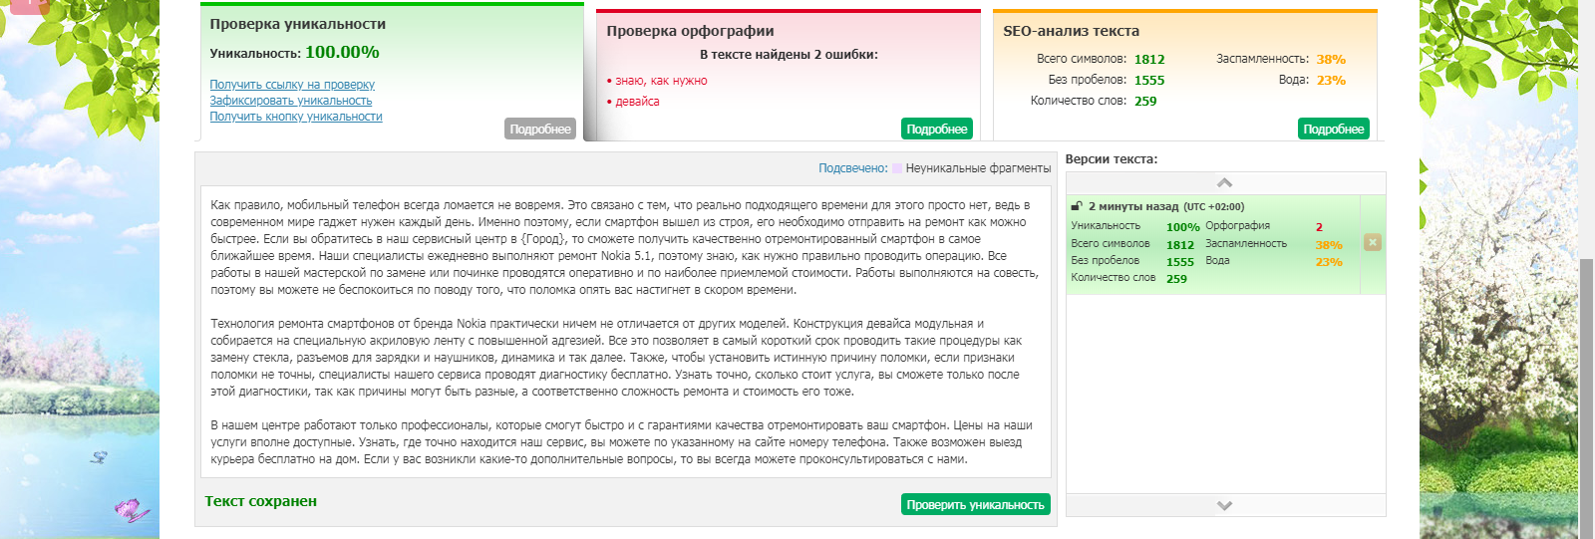

Замена стекла Nokia 5.1
<p>Телефоны бренда Nokia практически все характеризовались высоким качеством сборки и надежностью, но даже они не застрахованы от падений и ударов. От таких деформаций могут появиться трещины и царапины на стекле, которые сильно мешают нормальному использованию телефона. По этой причине необходимо провести процедуру замены экрана. Несмотря на то, что это многим кажется не сложной процедурой, она все-таки требует от мастера профессионализма и опыта, иначе это может привести к более серьезным проблемам. В нашем сервисном центре в {Город} специалисты смогут быстро и по разумной цене выполнить ремонт любого смартфона или провести замену стекла.</p>
<p>Замена стекла Nokia 5.1 является достаточно востребованной процедурой, поэтому с ней ежедневно к нам в сервис приходят десятки клиентов. И, даже если трещины и царапины не сильно мешают, могут возникнуть других проблемы: сенсор плохо реагирует на команды, шлейф стекла начал расслаиваться, под стекло попала жидкость или грязь и так далее. Стоит отметить, что иногда причина таких признаков может заключаться в других деформациях, поэтому мы перед починкой проводим диагностику бесплатно. После этого вы сможете точно узнать, во сколько обойдется ремонт. Однако в любом случае стоимость на работу будет вполне доступная и приемлемая.</p>
<p>В нашей мастерской специалисты выполняют работу не только быстро, но и на совесть, так как на все предоставленные услуги дается гарантия качества. Узнать о том, где точно находится наш центр, вы можете по указанному на сайте номеру телефона. Также возможен выезд курьера бесплатно прямо на дом. Кроме этого, вы можете также получить профессиональную консультацию по поводу вашей проблемы, связавшись с нами по телефону. Не стоит откладывать ремонт – приходите к нам и быстро приводите «в чувства» свой смартфон.</p>

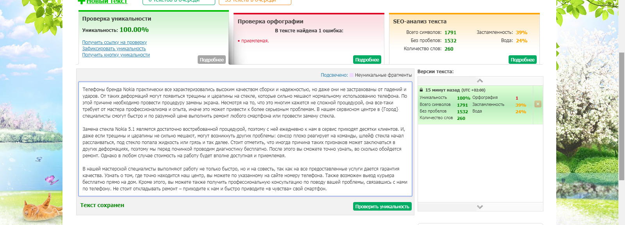

Замена дисплея Nokia 5.1
<p>Современные смартфоны от компании Nokia представляют собой гаджеты с достаточно большим стеклом и малым количеством кнопок. Несмотря на то, что производители девайсов данного бренда стараются только усовершенствовать модели телефонов, нельзя полностью быть уверенным, что при падении или ударе дисплей смартфона не повредиться, ведь именно эта деталь является наиболее хрупкой при механических ударах и деформациях. В таком случае совсем необязательно идти за новым гаджетом, так как намного выгоднее будет отдать его в наш сервисный центр в {Город}. Специалисты нашей мастерской проведут ремонт или замену стекла в смартфоне быстро и по самой приятной цене.</p>
<p>Замена дисплея Nokia 5.1 – это довольно сложный и трудоемкий процесс, поэтому не нужно пытаться провести эту процедуру своими руками, ведь такая попытка может спровоцировать возникновение более серьезных поломок и повреждений. Кроме этого, перед починкой следует установить причину проблемы (механическое повреждение, попадание влаги внутрь, загрязненность и так далее). Для этого мы проводим диагностику бесплатно, после которой сможем точно сказать, сколько будет стоить работа. После согласования стоимости, опытные мастера аккуратно изымают старый дисплей или его остатки, а затем монтирую новый элемент.</p>
<p>В нашем сервисе все работы выполняются не только оперативно и по разумным ценам, но и на совесть, ведь на все предоставленные услуги дается гарантия качества. Уточнить, где именно располагается офис нашего центра, вы можете, связавшись с нами по указанному на сайте номеру телефона. Также вы можете воспользоваться возможностью выезда курьера бесплатно.</p>

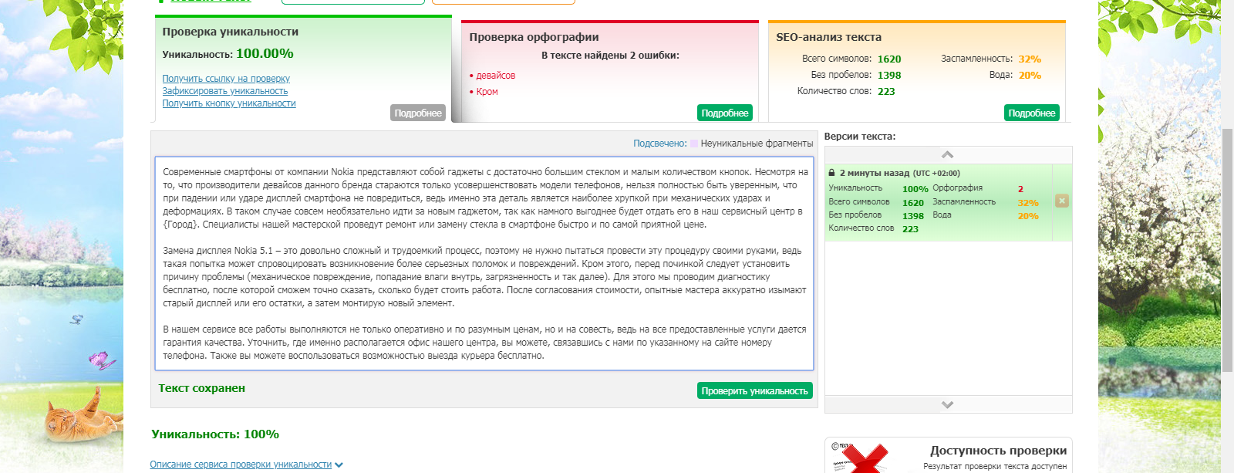

Замена экрана Nokia 5.1
<p>Всегда неприятно, когда смартфон перестает работать или что-то выходит из строя. В таком случае необходимо как можно быстрее устранить проблему, и для этого лучше всего выбрать наш сервисный центр в {Город}. Если на стекле телефона Nokia появились разводы, изображение стало искажаться или вообще исчезло, то, скорее всего, нужен ремонт или замена экрана. Специалисты нашей мастерской сталкиваются с такими поломками ежедневно, поэтому смогут оперативно и по вполне приемлемой стоимости решить вашу проблему.</p>
<p>Перед тем, как выполняется замена экрана Nokia 5.1, необходимо будет установить истинную причину поломки: механическое повреждение, удар, падение, попадание жидкости или грязи внутрь и так далее. Для этого мастер выполняет диагностику бесплатно, после чего сможет точно сказать, во сколько обойдется услуга. Однако в любом случае, цены у нас доступные для большинства клиентов. После этого устройство будет полностью разобрано, затем специалист аккуратно удалит старый экран и установит на его место новый. Необходимо отметить, что работы выполняются максимально быстро, поэтому уже в этот день или на следующий вы сможете забрать свой смартфон.</p>
<p>В нашем сервисе работают исключительно профессионалы, которые делают свою работу не только оперативно, но и качественно. В работе используется современное и безопасное оборудование, устанавливаются только высококачественные детали и комплектующие элементы. На все предоставленные услуги дает гарантия, потому вы можете не бояться, что в ближайшее время снова столкнетесь с этой проблемой. Узнать, где именно расположен центр, вы можете, позвонив по телефону, что указан на сайте. Также вы можете заказать выезд курьера бесплатно прямо домой. Не стоит откладывать ремонт на потом, ведь рабочий телефон вам нужен уже сегодня.</p>
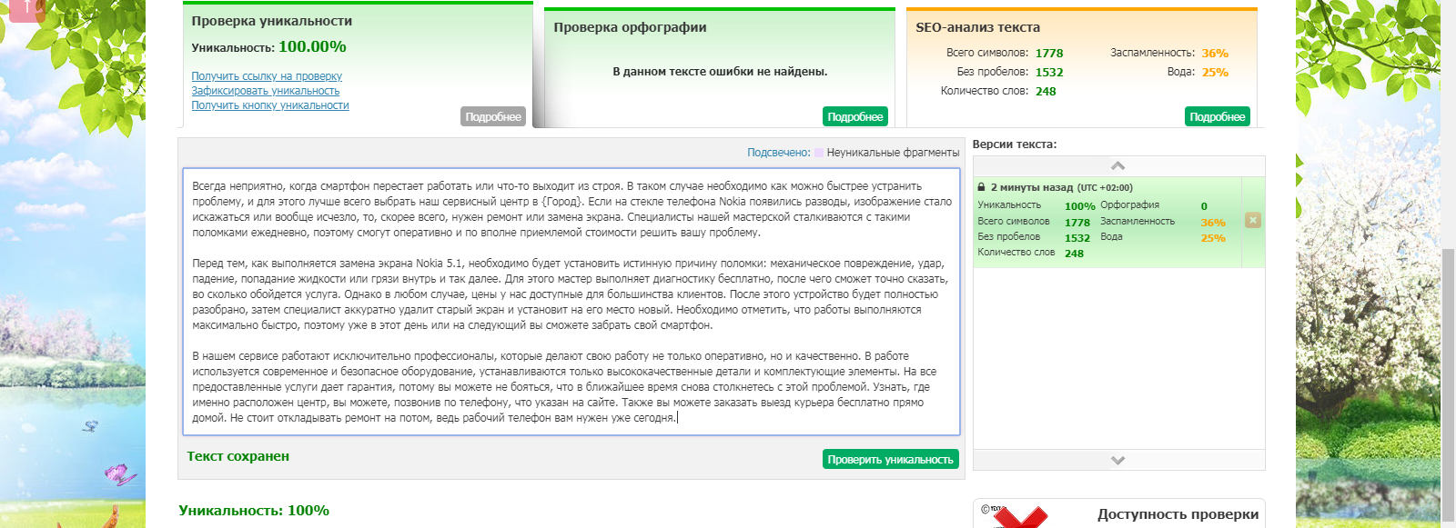

Замена аккумулятора Nokia 5.1
<p>Аккумуляторная батарея представляет собой достаточно важный элемент в любом смартфоне. Она предназначена для накопления энергии, с целью ее дальнейшего использования. Все мобильные телефоны функционируют именно за счет этой батареи. Телефоны бренда Nokia являются достаточно надежными и качественными, но, как и у любой другой техники, аккумулятор может выйти из строя раньше, чем другие элементы. Это может быть связано и с различными повреждениями, и с неправильным использованием гаджета. По этой причине, чтобы не тратить много финансов на покупку нового смартфона, гораздо лучше и разумнее будет провести ремонт или замену аккумуляторной батареи. В нашем сервисном центре в {Город} работают настоящие профессионалы, которые оперативно и по самой приятной стоимости предоставят данную услугу.</p>
<p>Понять, что требуется замена аккумулятора Nokia 5.1, можно по следующим признакам: телефон начал самостоятельно отключаться и включаться во время использования или разговора, показания уровня заряд резко меняются, подзарядка требуется слишком часто, гаджет не включается совсем. Перед тем, как проводит работу по замене батареи, мастер должен установить причину проблемы. Для этого проводится диагностика бесплатно, после которой вы сможете точно узнать, во сколько обойдется работа. Точная цена зависит от серьезности и сложности починки, конструкции телефона. В любом случае, в нашей мастерской расценки вполне доступные, поэтому услуга не сильно ударит по вашему карману.</p>
<p>В нашем сервисе трудятся исключительно профессионалы, которые не только быстро выполняют ремонт, но и могут без проблем ответить за свою работу, предоставляя гарантии на предоставленные услуги. Уточнить, где точно находится наш центр, вы можете по указанному на портале телефону. Также вы имеете возможность воспользоваться выездом курьера бесплатно.</p>
